RICORRENZA DELL'OTTO MARZO 2024 E MESE DELLE STEM
L’8 marzo è una ricorrenza, una dolorosa ricorrenza che si è trasformata nel giorno che simbolicamente rappresenta la lotta per l’emancipazione della donna e per il suo pieno riconoscimento in tutti gli ambiti della vita associata. Questa data ricorda il tragico incendio avvenuto a New York nel 1911, che uccise le 129 operaie dell'industria tessile della Triangle Waist di New York, la "fabbrica delle camicette bianche”, centoventinove operaie rimasero uccise nell'incendio in sciopero, bloccate nella fabbrica chiusa dal padrone. Trentotto italiane, ottantotto tra russe, americane, ungheresi e austriache. Un episodio gravissimo della nostra storia, in cui confluiscono diritti dei lavoratori e diritti delle donne. Molte di loro erano italiane emigrate soprattutto dal Sud Italia, di età compresa tra i 14 e i 17 anni. In realtà ci piace evidenziare che la “Giornata internazionale della donna”, sin dal 1911, non può essere disgiunta dalla lotta per il diritto di voto, per ribadire che senza il pieno godimento dei diritti politici nessuna reale parità può essere raggiunta. Ne approfittiamo per ricordare che in Italia tale diritto è stato conquistato solo nel 1946, quando il Paese nuovo uscito dalla guerra di Liberazione ha scelto la nuova forma di governo, optando per una Repubblica democratica che vedesse accanto donne e uomini uniti da un comune progetto fondato sull’antifascismo, sul diritto al lavoro, sulla giustizia sociale, sulla partecipazione a tutti i livelli. Tornando all’8 marzo, proprio perché tale data non venga svilita e trasformata in una doverosa ma sterile commemorazione, la Commissione per le Pari Opportunità dell’Istituto invita a non dimenticare che nel mondo di oggi l’8 marzo cade ogni giorno, in ogni luogo e in ogni situazione in cui la dignità della donna viene calpestata: dalle Maquiladoras in Messico allo sfruttamento minorile delle bambine del Sud del mondo da parte delle multinazionali (si pensi a quante speculano nel settore tessile e calzaturiero e alle tante impegnate nell’estrazione di vari minerali), alla tratta per lo sfruttamento sessuale e all’industria della prostituzione, soprattutto in paesi asiatici e sudamericani. Senza dimenticare che anche a casa nostra le donne non hanno vita facile: in famiglia, nei luoghi di lavoro, nei palazzi della politica. Inutile sottolineare, poi, il vergognoso fenomeno dei femminicidi, che non sembra arrestarsi.
La Commissione per le Pari Opportunità nella differenza di genere dell’I.I.S.S. “A. Volta”, forte della lunga tradizione che ha contraddistinto negli anni il nostro Istituto per aver sostenuto il Progetto “La casa di Isoke”, casa di accoglienza per ragazze vittime e ex-vittime della Tratta delle schiave prostituite, ha attivato negli anni iniziative di sensibilizzazione per realizzare di un effettivo ed autentico cambiamento culturale. Inoltre ha sostenuto il Coordinamento anti-tratta Favour e Loveth di Palermo, partecipando all’organizzazione del corso annuale “La scuola non tratta” patrocinato dall’USR Sicilia e promuovendo le STEM (acronimo: Scienze, Tecnologia, Ingegneria e Matematica), iniziativa proposta dal MIUR - Dipartimento Pari Opportunità per superare il gap oggi rilevato: 38% di iscrizioni alle Università scientifiche da parte delle ragazze rispetto ai ragazzi. Nel solco di quanto ha sempre fatto, anche quest’anno essa ritiene utile e necessario offrire occasioni di sensibilizzazione alla popolazione scolastica, così declinate:
Si consiglia la visione del film (copia presso portineria triennio a disposizione fino al 31 marzo 2024):
LA VERITÀ SECONDO MAUREEN K.
Regia di: Jean-Paul Salomé.
Attrici/tori: Isabelle Huppert, Grégory Gadebois, François-Xavier Demaison, Pierre Deladonchamps.
Genere. Thriller - Francia, 2022, durata 122 minuti.

Maureen Kearney è la rappresentante sindacale di Areva, una multinazionale francese del settore nucleare, al terzo mandato. Vorrebbe rallentare, ma non fa per lei. Quando viene a sapere dell'accordo segreto che il nuovo dirigente sta stringendo con la Cina, e che minaccia direttamente il posto di lavoro di cinquantamila operai, si dimostra disposta a tutto pur di farlo uscire allo scoperto. Allora cominciano le minacce, le intimidazioni, i pedinamenti. Fino all'aggressione. Sembra che alla polizia non rimanga altro da fare che trovare il responsabile, ma nel giro di poche settimane è lei, la vittima, a diventare la principale sospettata

Si suggeriscono link di approfondimento:

https://www.raicultura.it/webdoc/otto-marzo/index.html#diritti

https://www.repubblica.it/dossier/economia/top-story/2023/06/14/news/stem_fattore_donna_italia_sotto_la_media_ue-404458479/

https://www.unipa.it/Borsa-Amazon-Women-in-Innovation/

https://palermo.gds.it/articoli/societa/2024/02/17/ricercatrice-palermitana-vince-la-borsa-di-studio-maria-curie-a-vienna-d4ea574d-fa16-44ca-a704-b80dc5fff96a/

Libri consigliati:

https://www.rizzolilibri.it/libri/la-mia-parola-e-libera/

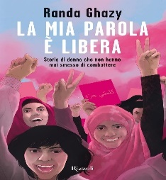 Sinossi: Doria Shafik, egiziana, ha guidato le donne del suo paese nella lotta per il diritto di voto. Shireen Abu Akleh, palestinese, ha pagato con la vita il desiderio di raccontare al mondo l’occupazione israeliana dei Territori palestinesi. Georgina Rizk, libanese, prima Miss Universo di origine araba, ha comunicato un messaggio trasversale di liberazione sessuale e dei costumi. Djamila Bouherid, algerina, ha alzato la testa contro l’occupazione coloniale francese. Haifa Zangana, irachena, si è opposta al regime di Saddam Hussein. Tawakkol Karman, yemenita, è la prima donna Premio Nobel per la pace del mondo arabo. Sono queste le sei rivoluzionarie che Randa Ghazy ha scelto di raccontare con la sua scrittura documentata, appassionata, implacabile: eroine che al giogo del patriarcato e del colonialismo, alle disparità sociali, economiche e di genere, hanno opposto, insieme a molte altre, il proprio coraggio e la propria determinazione a conquistare l’unica cosa che conta, per tutte le donne del mondo. La libertà.

Si consiglia la visione del Video “La gara impari” : https://fb.watch/aK2QvzLxy8/
In occasione del mese delle STEM, per onorare le figure delle donne Scienziate, segnaliamo 10 donne scienziate che hanno fatto la storia:

DONNE E TECNOLOGIA: UN BINOMIO VINCENTE

La colpa di Eva è stata quella di voler conoscere, sperimentare, indagare con le proprie forze le leggi che regolano l'universo, la terra, il proprio corpo, di rifiutare l'insegnamento calato dall'alto, in una parola Eva rappresenta la curiosità della scienza contro la passiva accettazione della fede. Margherita Hack

Se nomi come Blaise Pascal, George Boole, Alan M. Turing, Adriano Olivetti, Bill Gates, Bill Atkinson, Tim Berners-Lee, Steve Jobs, sono conosciuti anche dai non addetti ai lavori, meno conosciuti sono i nomi delle loro colleghe donne che hanno contribuito alla storia dell’informatica e del web. Nonostante questo, sono molte le donne esperte di informatica, matematica e tecnologia che si sono distinte per le loro capacità e invenzioni, spesso anche anticipando i tempi. Dalla prima programmatrice alla precorritrice del wireless, dalle giovani matematiche e sviluppatrici che hanno portato l’uomo sulla luna alla studiosa che già nel 1972 aveva teorizzato il funzionamento dei motori di ricerca, fino alle attuali esperte di robotica e automazione, infatti, le donne innovatrici ci sono e ci sono sempre state. Ripercorrendo il corso della storia dall'Ottocento ad oggi l’elenco è molto lungo, perciò ne abbiamo selezionate 10, tra cui due italiane.

Questi sono solo alcuni esempi delle tante donne che hanno portato importanti innovazioni nel mondo dell’informatica, della tecnologia e del web.
Nonostante persista ancora il pregiudizio che la tecnologia e l’informatica siano materie per uomini e il cosiddetto “gender-gap” sia ancora piuttosto sentito in questo ambito, infatti, le donne innovatrici ci sono e ci sono sempre state. Conoscere la storia di queste personalità che hanno fatto scuola nell’informatica e di tutte le ricercatrici e innovatrici che oggi contribuiscono alla ricerca e sviluppo di nuove soluzioni è il primo passo per far sì che sempre più ragazze si avvicinino e si appassionino al mondo dell’informatica, del web e delle nuove tecnologie.
Solo così sarà possibile far emergere i nuovi talenti (sia maschili, sia femminili) nel settore della matematica, informatica e tecnologia, e creare innovazione, a beneficio di tutta la società.

“È molto importante avvicinare le donne all’informatica. L’informatica è troppo importante per essere lasciata agli uomini”. ( Karen Spark Jones)

- Ada Lovelace, la prima programmatrice

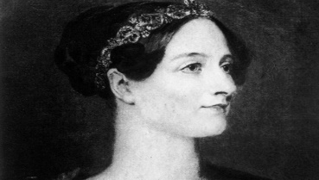

Ada Lovelace, la prima programmatrice. Figlia del poeta George Gordon Byron edi Anne Isabella Milbanke, Ada Lovelace (1815-1852), dimostra fin da giovanissima una grande passione per le scienze, la logica e la matematica. Pochi sanno che fu proprio lei a programmare la prima macchina per il calcolo automatico, inventata dal matematico inglese Charles Babbage. Nel 1843, a 28 anni, Ada inventò infatti il primo programma della storia informatica ed è oggi considerata la prima programmatrice di computer al mondo. Il linguaggio di programmazione ADA, sviluppato nel 1979, porta il suo nome in suo onore.

- Hedy Lamarr, l’attrice e scienziata che inventò il wireless



L’attrice viennese Hedy Lamarr (1914-2000), famosa negli anni ’30 per la sua avvenenza, era anche un’importante scienziata. A lei si deve infatti l’invenzione di un sistema di modulazione per codifica d’informazioni da trasmettere su frequenze radio, che è alla base non soltanto della crittografia, ma anche della telefonia mobile e dei sistemi informatici wireless.

- Grace Hopper, l’ideatrice del linguaggio Cobol e del debugging

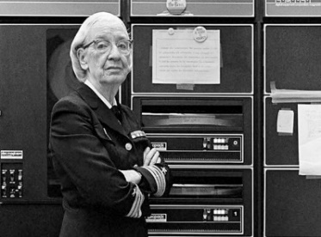

Arruolatasi volontaria in Marina nel 1943, Grace Murray Hopper (1906-1992) fu la prima programmatrice del computer Mark I, tra i primi calcolatori elettromeccanici della storia. Ha sviluppato infatti il programma che consentì alla Marina statunitense di decifrare parte dei codici di criptazione utilizzati dai nemici nelle loro comunicazioni. Ha inoltre coniato il termine debugging per indicare la procedura di individuazione e correzione dei malfunzionamenti come se fossero degli insetti (bug) incastrati nella macchina. Infine Grace Hopper è famosa per aver inventato il linguaggio di programmazione Cobol, sviluppato nel 1959 e in uso ancora oggi.

- Karen Spärck Jones, la madre dei motori di ricerca

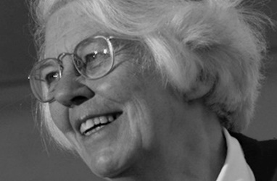 Ricercatrice e poi docente di informatica all’Università di Cambridge,

nel 1972 Karen Spärck Jones (1935-2007) condusse uno studio su una funzione alla base del meccanismo degli attuali motori di ricerca. Si trattava di una teoria statistica che introduce il concetto di "inverse document frequency", utile per ricavare automaticamente un testo da un indice di documenti. Nel 1994 è stata usata da Mike Burrows per dare origine al motore di ricerca Alta Vista.

- 6. Katherine Johnson e Margareth Hamilton, le donne che hanno portato l’uomo sulla luna

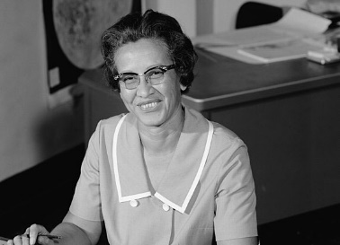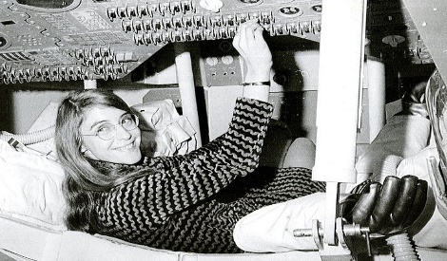

Katherine Johnson e Margareth Hamilton sono due delle donne del team che ha contribuito al successo della missione Apollo 11, che ha portato il primo uomo sulla luna nel 1969. La matematica Katherine Johnson (1918-2020), che si era già occupata del calcolo della traiettoria del volo spaziale Alan Shepard, il primo lanciato nello spazio dagli statunitensi nel 1959, ha infatti calcolato la traiettoria di volo dell’Apollo 11. L’informatica Margaret Hamilton (1936), invece, nel 1969 era la giovane direttrice del Software Engineering Division del MIT Instrumentation Laboratory, che sviluppò il software di bordo per il programma spaziale Apollo. Per questo motivo ha ricevuto nel 2016 la Medaglia presidenziale della libertà, la più alta onorificenza per un civile statunitense.

- Radia perlman, inventrice del protocollo web STP



Radia Perlman è tra i più grandi esperti a livello mondiale di ingegneria delle reti ed è famosa per l’invenzione del protocollo di comunicazione STP (Spanning Tree Protocol), usato per realizzare reti complesse e alla base del funzionamento del web.

- Sophie Wilson, la creatrice dei microprocessori per smartphone

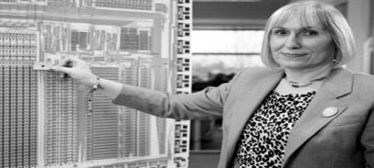

Sophie Wilson, classe 1957, ha progettato uno dei primi computer, l'Acorn System 1, e il suo linguaggio di programmazione, il BBC BASIC. È famosa per aver progettato il microprocessore Arm, oggi utilizzato per migliaia di diversi prodotti, dagli smartphone ai tablet, dalle televisioni digitali ai videogames.

- Arianna Menciassi, l’esperta di robotica biomedica

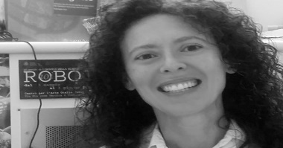

Arianna Menciassi (1971) è una ricercatrice toscana di spessore internazionale, tra i maggiori esperti di robotica biomedica e chirurgica, tecnologie dei microsistemi e applicazione delle micro e nano-tecnologie alla diagnostica e alla terapia. Nel 2001 ha vinto il Best Manipulation Paper Award alla Conferenza Internazionale di Robotica e Automazione (Seoul, Corea del Sud).

- Valeria Cagnina, il giovane talento che insegna robotica e coding ai bambini

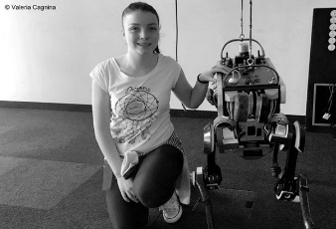

Nata a San Michele, una frazione di Alessandria, nel 2001, Valeria Cagnina è un giovane talento della robotica: già a 14 anni tiene speech sull’argomento al CNR di Pisa, al Senato della Repubblica e a 15 anni trascorre un’estate intera al MIT di Boston, al dipartimento di robotica, all’interno della classe Duckietown. A 16 anni ha fondato una scuola di robotica e di coding con corsi pomeridiani e nel weekend per bambini con metodi di apprendimento innovativi. Nel 2018 è stata la più giovane premiata dall’Inspiring Fifty, il riconoscimento alle 50 donne più influenti in Italia in ambito tech.

Inoltre, in occasione del mese delle STEM, per onorare le figure delle donne Scienziate, sarà attribuito il premio STEM a:
Eroe Giulia Rosaria 2Y Liceo Scientifico di Scienze Applicate perché ha riportato la media più alta dell’istituto (8,36) nello scrutinio del primo quadrimestre e in particolare nella disciplina STEM.
Favarò Isabella 2Y Liceo Scientifico di Scienze Applicate perché ha riportato la media più alta dell’istituto (8,27) nello scrutinio del primo quadrimestre e in particolare nella disciplina STEM.
Ponte Maura 2V Liceo Scientifico Sportivo perché ha riportato la media più alta dell’istituto (8,00) nello scrutinio del primo quadrimestre e in particolare nella disciplina STEM.

Gli attestati di merito delle alunne suddette saranno consegnati dalla Dirigente Scolastica IL 4 marzo 2024, dalle ore 10.45 alle ore 11.30, presso l’Aula Magna dell’istituto.

